表紙

**LEDライト・スタンドの製作**

ここに自分の完成作品写真をはりつける

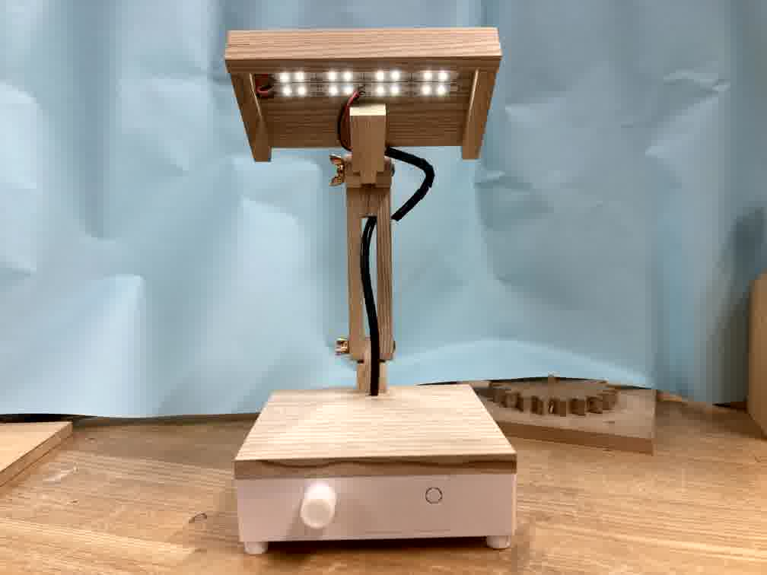

２年　　　組　　　番

氏名

もくじ・・・・レポートの項目とページ

　　　　　　　　　はじめに・・・2

　　　　　　　　　行程表・・・・2

　　　　　　　　　作業方法・・・3

　　　　　　　　　工具等・・・・3

　　　　　　　　　作業の結果・・3

　　　 　　　　　　　まとめ・・・・4

　　　　　　　　　　 資料・・・・・4

はじめに・・・作品の説明や製作をはじめるときの気持ちなど

行程表・・・・自分の取り組んだ作業の順番をかくと良いでしょう

作業方法・・・作業の方法を工程ごとにまとめるなど

　　　　　　　　　写真や文でわかりやすくまとめましょう

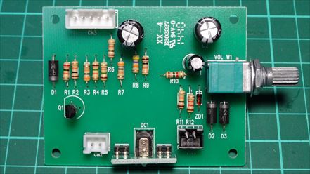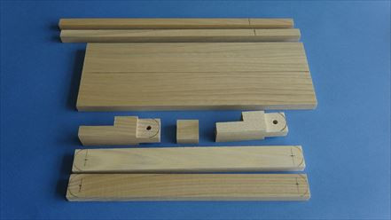

工具等・・・・使った工具や機械を説明する

　　　　　　　　　写真や文で説明　(作業方法に含めてもよい)

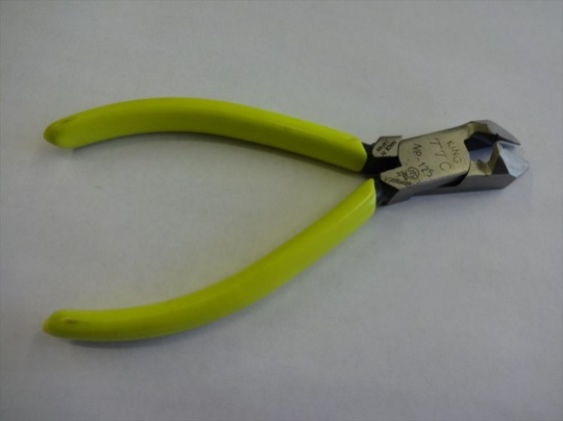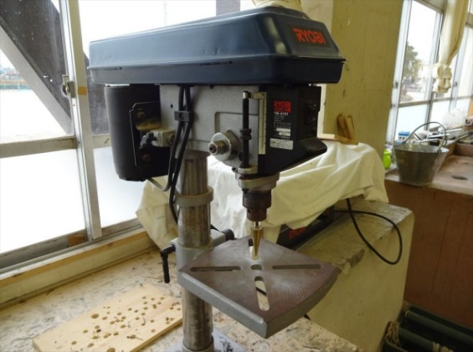

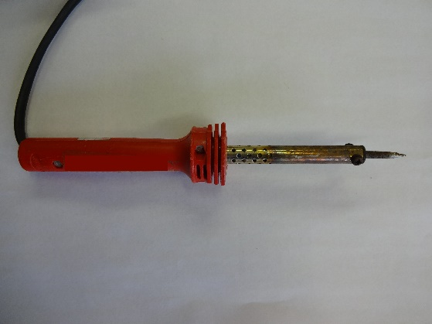

作業の結果と考察・・工程や作業ごとに、

作業中の出来事　や　何をしたらどうなったか　なぜかを書きます

まとめ・・・・感想やまとめなどを書く

　　　　　　　　感想や学べたこと、次に何かをつくる際に生かせることなど

資料・・・・・回路図、設計図やデザインスケッチなど、

　　　　　　　　写真や設計図や表なども、自分で判断してより良くまとめよう。